Отчёт

Мастер-класс для педагогов ГГО «Творческое вдохновение» 13.04.18г.

"Творческое вдохновение"- так назывался мастер-класс для педагогов Горноуральского городского округа, и он действительно оправдал свое название. Все кто пришел, по-настоящему окунулись в творчество, и каждый приобрёл вдохновение на дальнейшую работу.

Для тех, кто еще не разу не посетил наши мастер-классы, поясним, что под данным видом деятельности, реализуется возможность обменятся своим опытом творческой работы и посмотреть как работают другие педагоги, мастер-класс помогает и развивает наши творческие возможности.

Ручная работа эксклюзивна, неожиданна, солидна, в каждой подобной работе таится частичка души её автора, неповторимый стиль. Коммисарюк Татьяна Дмитриевна, педагог с большим педагогическим стажем, поделилась своим опытом, чтобы каждый участник мастер-класса создал свое неповторимое украшение и сумел использовать различные виды материалов в технике «Декупаж», в создании необычного кулона на любой случай и праздник.

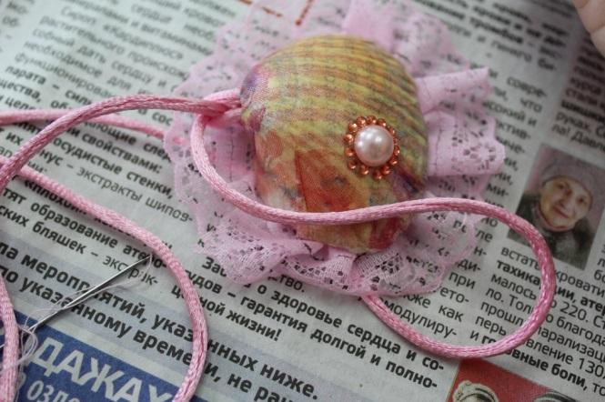 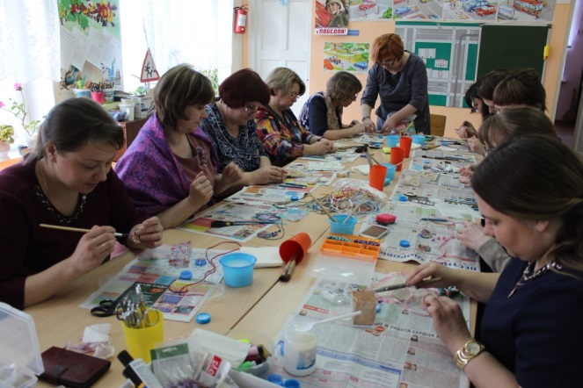

Шестерекова Надежда Викторовна научила участников мастер-класса работать с лентами в технике «канзаши», оригинальная брошка, которая дает простор для творчества, стала прекрасным дополнением к подарку родным и близким на День защитника Отечества, которое отмечает вся наша страна. Ее изготовление не заняло много времени и позволило создать из определенного количества самых простых вещей одну свою, индивидуальную – брошку «зефирку».

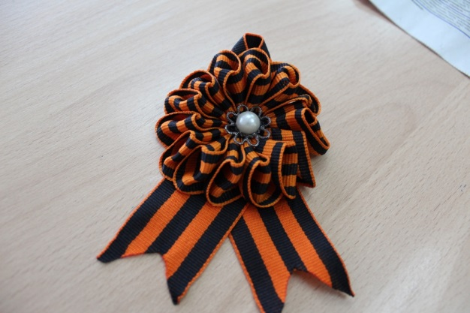 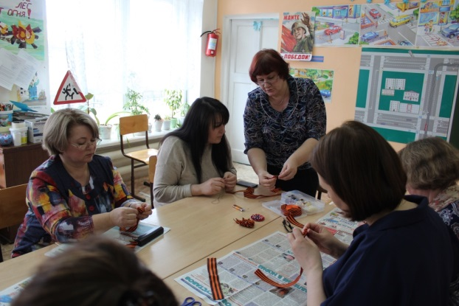

Орлова Ираида Михайловна – поделилась секретами изготовления розочек и цветочков из атласных лент. Этот мастер-класс очень актуален, ведь на улице весна а цветы это символ жизни и вдохновения.

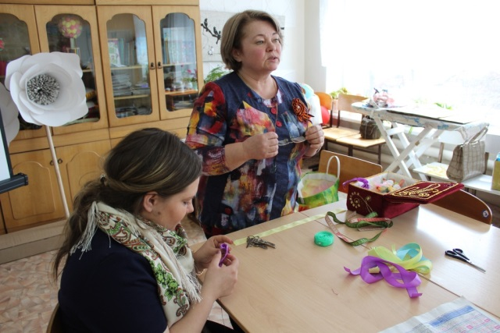

Гринццевичь Елена Анатольевна – познакомила участников мастер-класса с техникой «мокрое валяние». Процесс изготовления «цветочного панно» из шерсти очень всем понравился.

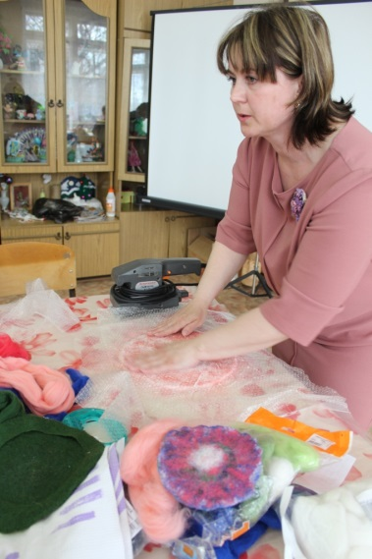 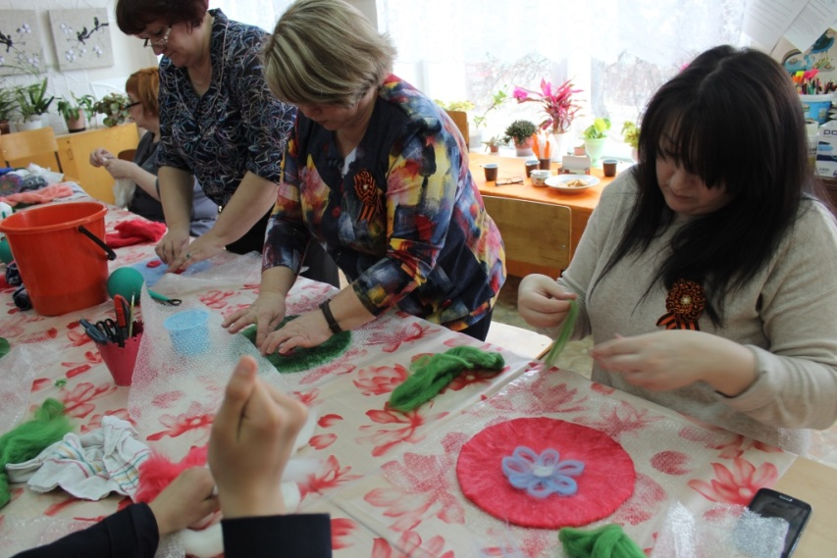

Мастер-класс прошёл успешно и это радует, все участники выполнили поставленную задачу и вместе с тем получили истинное удовольствие и наслаждение от творчества и общения друг с другом. Педагоги освоили классические правила декупажа и мокрого валяния и последовательность выполнения работы и то, чему они обучились в результате проделанной  работы - настоящая находка для украшения, оформления подарков и создания уникальных изделий своими руками.

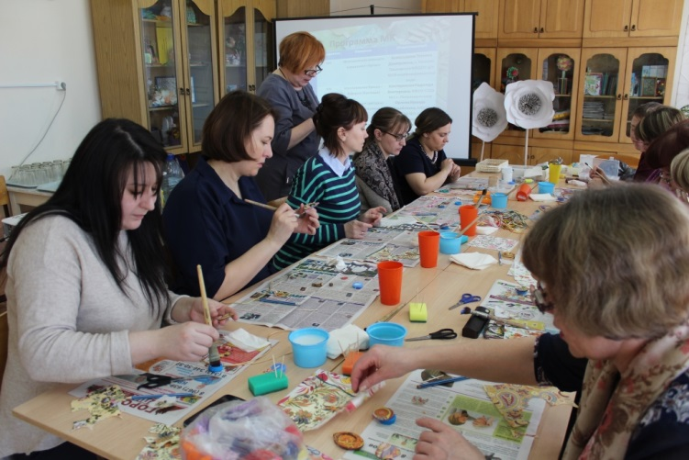

В процессе коллективного обучения на  мастер – классе, участники создали  прекрасные работы, получили море позитива и вдохновения, только бесконечно радостные эмоции наполняли аудиторию в этот день. По окончанию мастер-класса присутствующие выразили свое позитивное мнение о мероприятии, отметили, что данная форма работы очень важна особенно на такой обширной территории как ГГО это позволяет чаще встречатся в неформальной обстановке и открывает возможности по обмену профессиональным опытом. Также эта продуктивная деятельность может сыграть положительную роль в дальнейшем обучении детей и обучающихся.

    В-общем, все прошло классно! Спасибо всем, кто пришел к нам! Татьяна Игоревна начала готовить новый мастер-класс, но об этом мы расскажем позже.

16.04.2018г.

Педагог-организатор МБУ ДО РДДТ

Цыпушкина Т.И.